Θεματική ενότητα 1: Μπορούν οι άνθρωποι να εικονίζουν τον Θεό;
ΦΥΛΛΟ ΕΡΓΑΣΙΑΣ 2
2^{ο} δίωρο
ΙΙ. Η απεικόνιση του Θεού
στον Χριστιανισμό

Ι. ii. Η ειδωλολατρία στη ζωή του σύγχρονου ανθρώπου
ΙΙ.i. Ο κίνδυνος των ειδώλων.

- Τι είναι είδωλο; Ας ψάξουμε στο λεξικό.
είδωλο (το):
1. απεικόνιση ή ομοίωμα λατρευομένης θεότητας σε άγαλμα, εικόνα κ.λπ.· (γενικότερα) λατρευτικό αντικείμενο. Παραδείγματα: Ορισμένοι λαοί λατρεύουν ακόμη είδωλα. ΣΥΝΩΝΥΜΑ: άγαλμα, εικόνα, απείκασμα
2. (μεταφορικά) πρόσωπο που γίνεται αντικείμενο υπερβολικής αγάπης και εκδηλώσεων λατρείας. Παραδείγματα: Πολλοί ηθοποιοί έχουν γίνει είδωλα και λατρεύονται από μυριάδες θαυμαστών || ~ τής τηλεόρασης | του κινηματογράφου || μουσικό | ποδοσφαιρικό ~||~ τής νεολαίας ΣΥΝΩΝΥΜΑ: ίνδαλμα, θεός.
Μπαμπινιώτης Γ. Ετυμολογικό Λεξικό της Νέας Ελληνικής.

ΠΡΟΦΟΡΙΚΑ: Μπορείς να πεις με δικά σου λόγια τι είναι «είδωλο»;
***

- Παλαιά Διαθήκη: το χρυσό μοσχάρι (Εξ 32, 1-24 - Ψλ 135, 15-18)
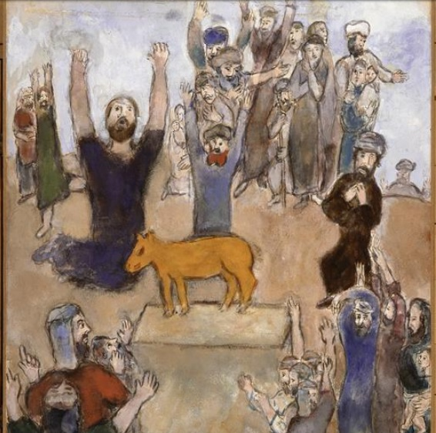
«Οι Εβραίοι λατρεύουν το χρυσό μοσχάρι»,
του Marc Chagall

α. Artful Thinking: Μοτίβο έντεχνου συλλογισμού: «Βλέπω, σκέφτομαι, αναρωτιέμαι».
Παρατήρησε τον πίνακα και απάντησε στις ερωτήσεις:

1. Τι βλέπεις;

2. Τι σκέφτεσαι γι’ αυτό που βλέπεις;

3. Τι είναι αυτό που σε κάνει να αναρωτιέσαι;

β. Διάβασε το παρακάτω κείμενο και προσπάθησε να το συνδέσεις με τον πίνακα.
Από την Παλαιά Διαθήκη (Βιβλίο Έξοδος 32, 1-8, 15-24):
«¹Όταν οι Ισραηλίτες είδαν ότι ο Μωυσής αργούσε να κατεβεί από το βουνό, μαζεύτηκαν γύρω από τον Ααρών και του έλεγαν: «Σήκω, φτιάξε μας θεούς, …, γιατί αυτός ο Μωυσής, ο άνθρωπος που μας έβγαλε από την Αίγυπτο, δεν ξέρουμε τι έγινε». ²Ο Ααρών τούς είπε: «Βγάλτε τα χρυσά σκουλαρίκια που έχουν στ’ αυτιά τους οι γυναίκες σας, οι γιοι σας και οι κόρες σας και φέρτε τα σ’ εμένα». ³Έβγαλαν τότε όλοι τα χρυσά τους σκουλαρίκια και τα έφεραν στον Ααρών. ⁴Εκείνος τα πήρε και τα έλειωσε, τα έχυσε σ’ ένα καλούπι και έκανε απ’ αυτά ένα άγαλμα μοσχαριού. Φώναξε τότε ο λαός: «Αυτοί είναι οι θεοί σου, Ισραήλ, που σ’ έβγαλαν από την Αίγυπτο!» ⁵Όταν τα είδε αυτά ο Ααρών, έφτιαξε ένα θυσιαστήριο μπροστά στο είδωλο και έβγαλε διακήρυξη: «Αύριο θα γίνει γιορτή για τον Κύριο». ⁶Ξύπνησαν, λοιπόν, το πρωί και πρόσφεραν ολοκαυτώματα και θυσίες κοινωνίας· όλοι κάθισαν να φάνε και να πιουν, κι έπειτα σηκώθηκαν και διασκέδαζαν.
⁷Τότε είπε ο Κύριος στο Μωυσή: «Πήγαινε, κατέβα, γιατί ο λαός που έβγαλες από την Αίγυπτο έπεσε σε μεγάλη αμαρτία. ⁸Έφυγαν γρήγορα από το δρόμο που τους έδειξα. Έφτιαξαν ένα χυτό μοσχάρι και το προσκύνησαν· θυσίασαν σ’ αυτό και είπαν: “Αυτοί είναι οι θεοί σου, Ισραήλ, που σ’ έβγαλαν από την Αίγυπτο!”»
¹⁵Ο Μωυσής γύρισε κι άρχισε να κατεβαίνει από το βουνό, κρατώντας στα χέρια του τις δύο πλάκες του νόμου, γραμμένες κι από τις δυο πλευρές τους. ¹⁶Οι πλάκες ήταν έργο του Θεού καθώς και η γραφή, που ήταν χαραγμένη σ’ αυτές. ¹⁷Ο Ιησούς (του Ναυή) άκουσε τη βοή του λαού και είπε στο Μωυσή: «Πολεμική βοή ακούω στο στρατόπεδο». ¹⁸Εκείνος απάντησε: «Αυτό δεν είναι ούτε ιαχές νικητών ούτε κραυγές νικημένων. Εγώ ακούω φωνές γιορτής». ¹⁹Όταν πλησίασαν στο στρατόπεδο, είδε ο Μωυσής το μοσχάρι και τους χορούς. Τότε φούντωσε ο θυμός του και πέταξε τις πλάκες από τα χέρια του και τις έσπασε στους πρόποδες του βουνού.²⁰Πήρε το μοσχάρι που είχαν φτιάξει οι Ισραηλίτες και το έκαψε στη φωτιά και το κατακομμάτιασε ώσπου να γίνει σκόνη· τη σκόνη αυτή την έριξε στο νερό και τους έδωσε να την πιουν.
²¹Και είπε στον Ααρών: «Τι σου έκανε αυτός ο λαός και τους παρέσυρες σε μια τόσο μεγάλη αμαρτία;» ²²Ο Ααρών απάντησε: «Μη θυμώνεις, κύριέ μου. Ξέρεις ότι ο λαός αυτός είναι κακός.²³Αυτοί μου είπαν, “κάνε μας θεούς …, γιατί αυτός ο Μωυσής, ο άνθρωπος που μας έβγαλε από την Αίγυπτο, δεν ξέρουμε τι απέγινε”. ²⁴Κι εγώ τους είπα, “όποιος έχει χρυσαφικά ας τα βγάλει από πάνω του”. Μου τα ’δωσαν, τα έριξα στη φωτιά και βγήκε αυτό το μοσχάρι».
***
3. Διάβασε τα παρακάτω κείμενα και απάντησε στις ερωτήσεις:
ΚΕΙΜΕΝΟ 1: Από τις Δέκα Εντολές (Παλαιά Διαθήκη)
…(2^{η} εντολή) »Δεν θα κατασκευάσεις για σένα είδωλα και κανενός είδους ομοίωμα που να αντιπροσωπεύει οτιδήποτε βρίσκεται ψηλά στον ουρανό ή εδώ κάτω στη γη ή μέσα στα νερά, κάτω απ’ τη γη.
5»Δεν θα τα προσκυνάς ούτε θα τα λατρεύεις, γιατί εγώ ο Κύριος, ο Θεός σου, είμαι Θεός που απαιτώ αποκλειστικότητα.
Έξοδος 20, 4-5.
ΚΕΙΜΕΝΟ 2: Ομιλία εις την Κυριακήν μετά τα Φώτα
[…] Γιατί βάση της ειδωλολατρίας είναι ή εξής: προτιμώ, το δημιούργημα περισσότερο από τον Δημιουργό. Είτε είναι φίδι, σκύλος, ταύρος, είτε είναι επιστήμη, τεχνολογία, μόδα, σεξ, δεισιδαιμονία, μαγεία, κόμμα, ναρκωτικό…
Πάνω σ αυτή τη βάση, …, αν ρίξουμε μια ματιά στον κόσμο σήμερα, την ειδωλολατρία θα την βρούμε παντού, ακόμα και σε μας τους λεγομένους χριστιανούς.
π. Νικόλαος Φαναριώτης - Ιερός Ναός Οσίου Λουκά Πατρών
Πηγή: http://eorakamen.blogspot.gr/2013/01/blog-post_8858.html?view=flipcard
Ερωτήσεις:
- Τι εντολή έδωσε ο Θεός για τα είδωλα; [κείμενο 1] ………………………..…………………………………………
- Ποια είναι η βάση της ειδωλολατρίας; [κείμενο 2] ……………………………………………………………………
- Είμαστε ειδωλολάτρες σήμερα; …………………………………………….…………………………………………………
- Άρα, πόσο μοιάζουμε με τους Ισραηλίτες που έφτιαξαν το χρυσό μοσχάρι; …………………………….

